115年1月19日餐點照片
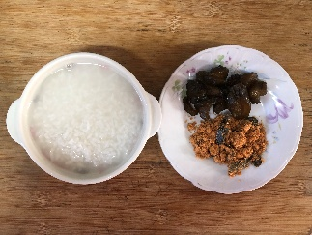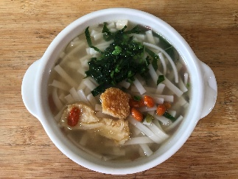
早餐(清粥小菜) 下午點心(藥膳麵)
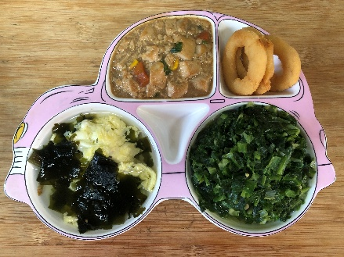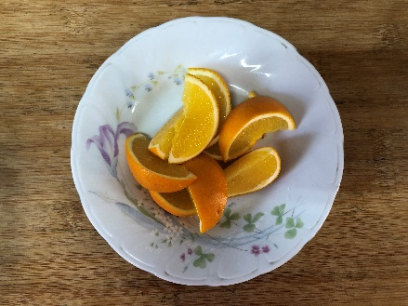
午餐(洋蔥圈、紅燒豆腐煲、炒A菜、紫菜蛋花湯、柳丁)

